



Experiment Report

name:QiaoShenyang ID:22070001077

time:2025/9/12 teacher:ZhouXiaowei

1. **Experiment Name**

命令行环境和python的练习。

1. **Content**
2. 完成命令行环境的任务控制、别名、配置文件和远程连接；
3. Python入门基础；
4. Python视觉应用。
5. **Procedure**

**1.命令行环境**

任务控制：

在终端中执行 sleep 10000 这个任务，然后用 Ctrl-Z 将其切换到后台并使用 bg 来继续允许它，使用 pgrep来查找 pid 并使用 pkill结束进程。

sleep 10000

bg

pgrep sleep 10000

pkill -f sleep

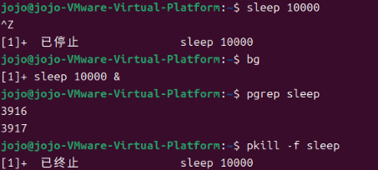

实现某个进程结束后再开始另外一个进程，先执行一个先行任务再将其休眠

sleep 60 &

wait

ls

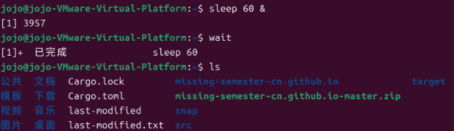

编写pidwait.sh脚本，在完成先行任务后pkill结束任务接着执行后续sleep 1任务。

sleep 60 &

source ./pidwait.sh

pid=$!





别名

创建一个 dc 别名，它的功能是当我们错误的将 cd 输入为 dc 时也能正确执行. 执行 history | awk '{$1="";print substr($0,2)}' | sort | uniq -c | sort -n | tail -n 10 来获取您最常用的十条命令，为vim创建别名。

alias dc=cd

history | awk '{$1="";print substr($0,2)}' | sort | uniq -c | sort -n | tail -n 10

alias vmi=vim

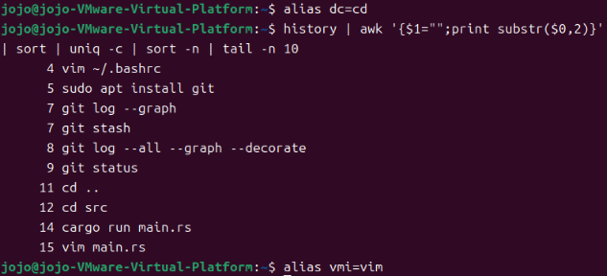

配置文件：

创建一个用于放置配置文件的文件夹，将本机配置文件复制到文件夹中并保存到git仓库。

mkdir ~/gits/dotfiles

git init ~/gits/dotfiles

ls -a ~/gits/dotfiles

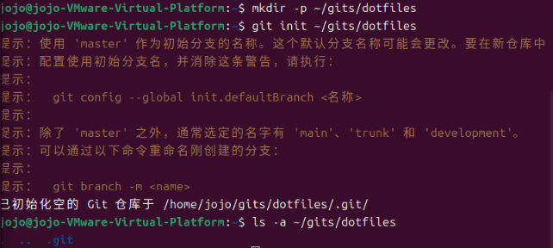

创建脚本，将配置文件从git仓库中复制下来

vim autoconfig.sh

cat autoconfig.sh

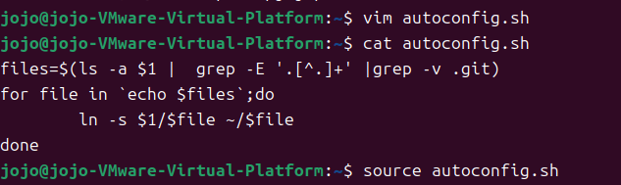

远程连接：

创建ssh密钥对并查看

ssh-keygen -o -a 100 -t ed25519

ls ~/.ssh

在.ssh/config 加入内容：

Host vm

User username_goes_here

HostName ip_goes_here

IdentityFile ~/.ssh/id_ed25519

LocalForward 9999 localhost:8888

远端设备配置：

Host pi

User pi

HostName 192.168.50.56

IdentityFile ~/.ssh/id_ed25519

LocalForward 9999 localhost:8888

使用 ssh-copy-id vm 将ssh密钥拷贝到服务器，随后可以直接使用 ssh pi 进行免密登录。

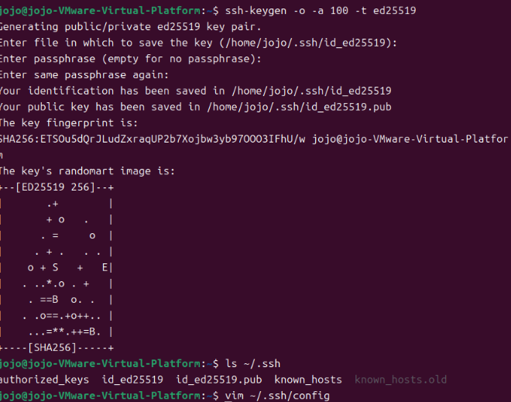

2.Python入门基础

输出Hello World程序



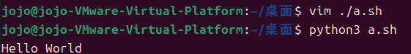

随机生成20个数，将偶数角标的数进行降序排序，奇数的不变

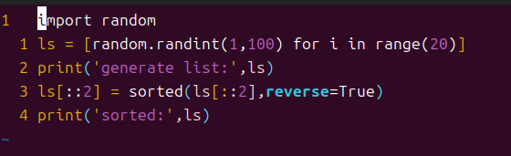

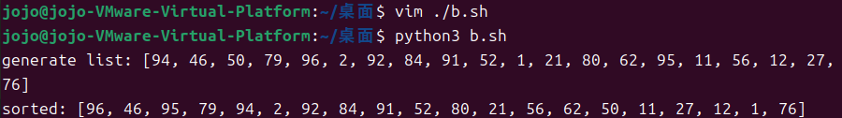

输入一个年份，判断闰年

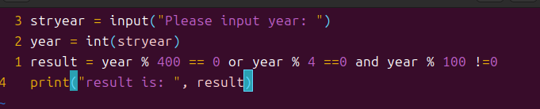

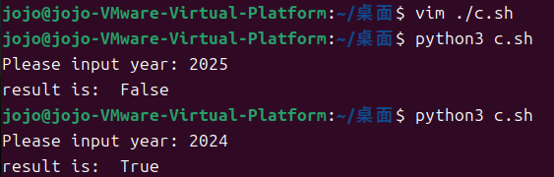

3.Python视觉应用

找一张图片



对载入的图像实现灰度变换

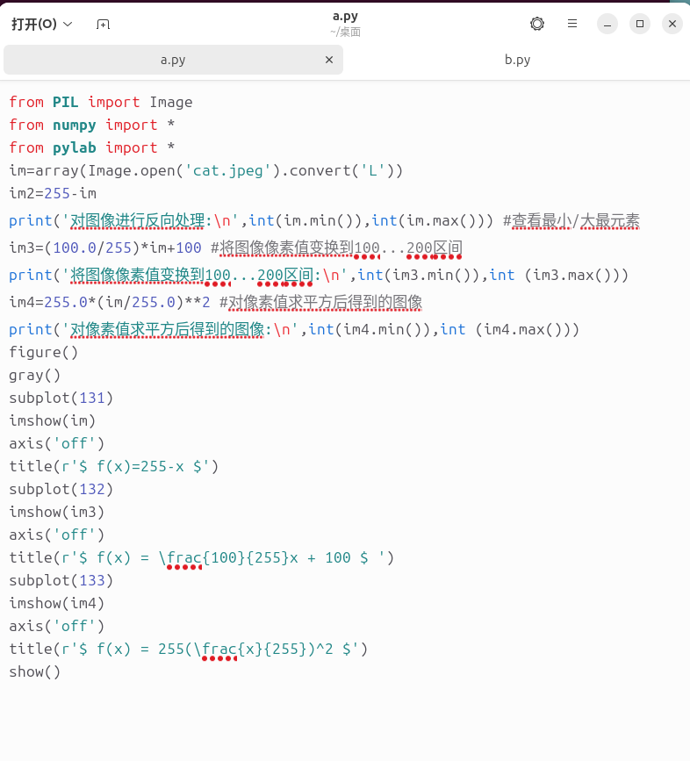

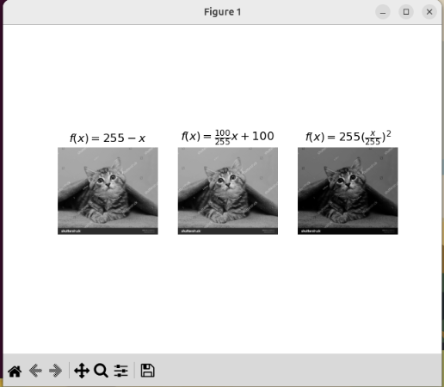

图像缩放: 使用PIL图像对象转换写一个简单的图像尺寸调整函数

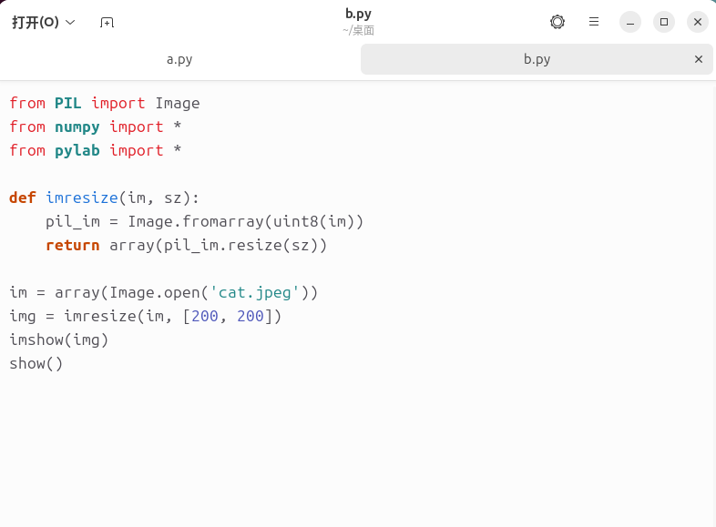

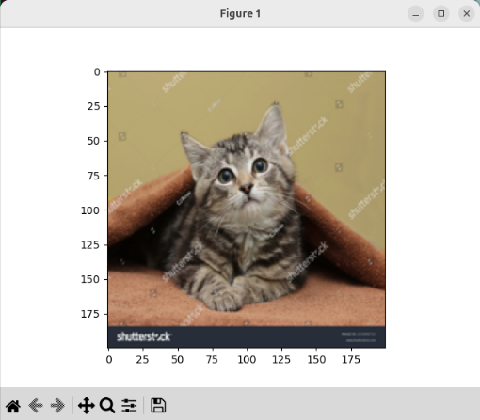

Github链接：<https://github.com/JOJO8917/->

1. **Experience and Insights**

通过这次实验，我学会了命令行环境的任务控制、别名、配置文件和远程连接。通过简单的python练习，我对python的编写和视觉应用也有了初步的认识。